H65
Honda CB 125 R 2019-

Montážní kit levá strana: Montážní kit pravá strana:
ID | Popis | Kat.č. | Ks
1 | Ocelový adaptér | 744 | 1
2 | Ocelový adaptér zadní L | 745 | 1
3 | Dural.váleček d=32mm | 1120 | 1
4 | Šroub M10x60x1,25mm | 925 | 1
5 | Šroub M10x25x1,25mm | 1059 | 1
6 | Dural. váleček d=30mm | DV3 | 1
7 | Vložka do protektoru | X1 | 1
8 | Šroub M10x75mm | 1007 | 1
9 | Podložka M10 plochá | 804 | 2
ID | Popis | Kat.č. | Ks
1 | Ocelový adaptér | 744 | 1
2 | Ocelový adaptér zadní P | 746 | 1
3 | Dural.váleček d=32mm | 1120 | 1
4 | Šroub M10x60x1,25mm | 925 | 1
5 | Šroub M10x25x1,25mm | 1059 | 1
6 | Dural. váleček d=40mm | DV4 | 1
7 | Vložka do protektoru | X1 | 1
8 | Šroub M10x85mm | 981 | 1
9 | Podložka M10 plochá | 804 | 2

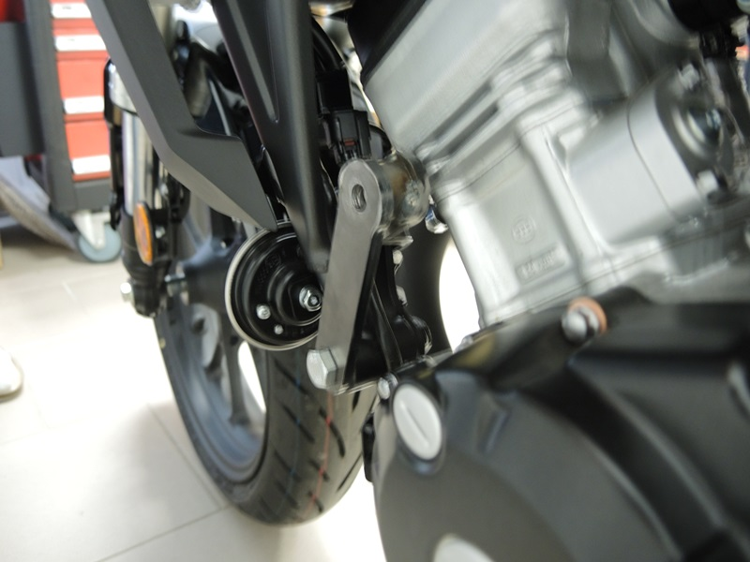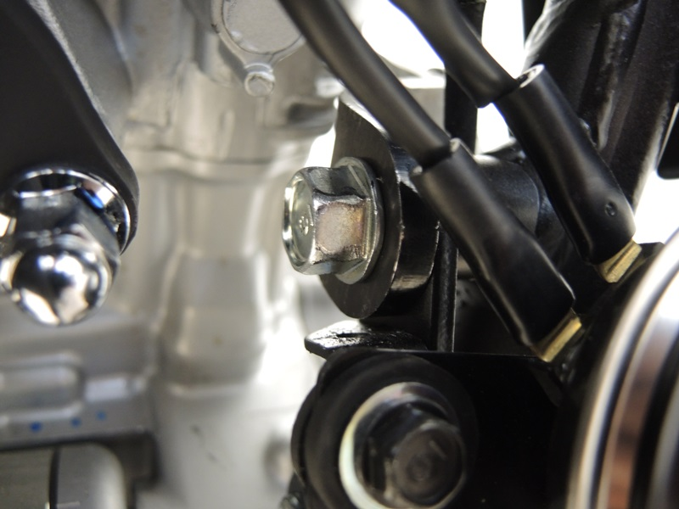
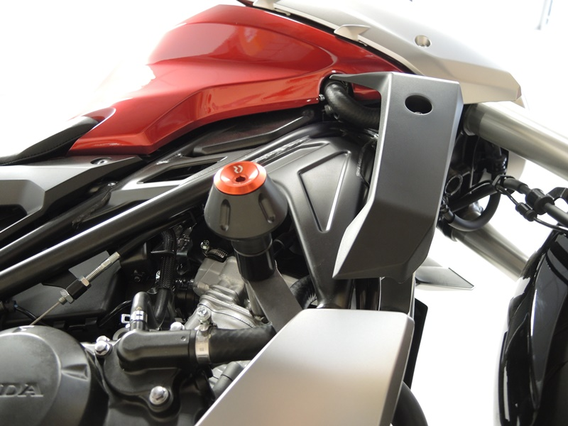
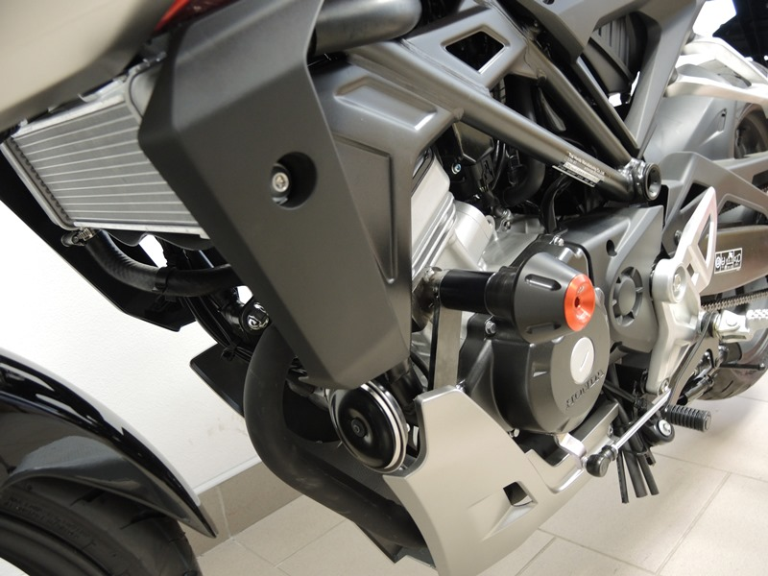

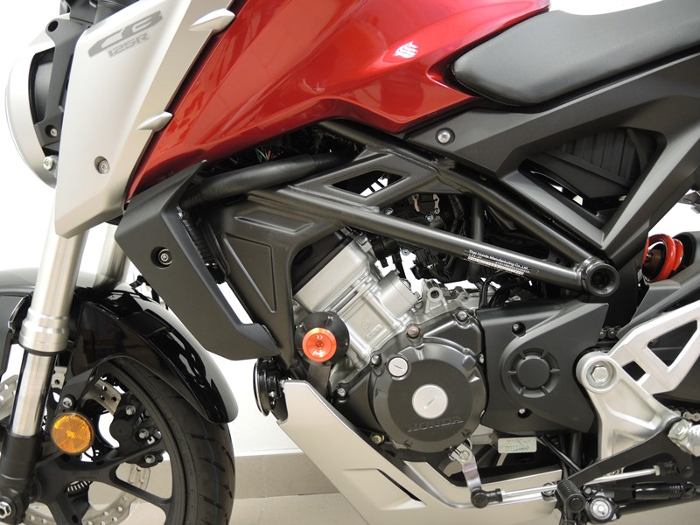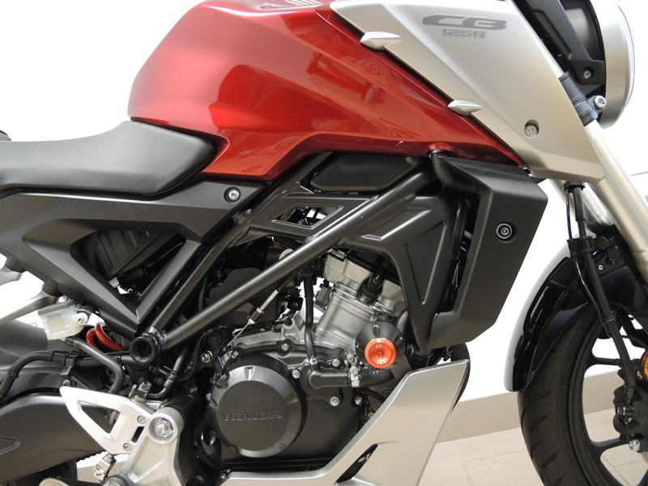

Montáž levá strana:
- Demontujte originální šrouby M10 z vnější a vnitřní strany rámu, viz foto.
- Ocelový adaptér ID.2 připevněte pomocí šroubu M10 ID.5 a podložky M10 ID.9 z vnitřní části rámu motocyklu, válečkem směrem od motoru. Z vnější části připevněte ocel. adaptér ID.1, pomocí šroubu M10 ID.4 a podložky M10 ID.9 a mezi něj vložte do rámu váleček ID.3.
- Vezměte šroub M10 ID.8, nasaďte na něj vložku ID.7, váleček ID.3, protektor a tuto sestavu našroubujte skrz vnější adaptér ID.1 do válečku v adaptéru ID.2.
- Na konec všechny šrouby dotáhněte.

Montáž pravá strana:
- Demontujte originální šrouby M10 z vnější a vnitřní strany rámu, viz foto.
- Ocelový adaptér ID.2 připevněte pomocí šroubu M10 ID.5 a podložky M10 ID.9 z vnitřní části rámu motocyklu, válečkem směrem od motoru. Z vnější části připevněte ocel. adaptér ID.1, pomocí šroubu M10 ID.4 a podložky M10 ID.9 a mezi něj vložte do rámu váleček ID.3.
- Vezměte šroub M10 ID.8, nasaďte na něj vložku ID.7, váleček ID.3, protektor a tuto sestavu našroubujte skrz vnější adaptér ID.1 do válečku v adaptéru ID.2.
- Na konec všechny šrouby dotáhněte.

Upozornění: Při montáži, doporučujeme použít lepidlo na závity (modré barvy).

